**UNIVERSIDAD DE LAS FUERZAS ARMADAS ESPE**

**ANALISIS Y DISEÑO DE SOFTWARE**

**NOMBRE:** Alisson Clavijo

**FECHA:**28/05/2023

**NRC:**9864

1. **Tema**

Análisis para una Aplicación de comercio electrónico para dispositivos móviles

1. **Introducción**

El comercio electrónico ha experimentado un crecimiento exponencial, y los dispositivos móviles se han convertido en herramientas indispensables para realizar compras en línea de manera rápida y conveniente. En este contexto, el diseño y desarrollo de una aplicación de comercio electrónico para dispositivos móviles se ha vuelto fundamental para las empresas que buscan llegar a un público cada vez más conectado y exigente.

Esta aplicación de comercio electrónico para dispositivos móviles tiene como objetivo brindar a los usuarios una experiencia de compra fluida y satisfactoria desde la comodidad de sus dispositivos móviles. Permitirá a los usuarios explorar un amplio catálogo de productos, realizar búsquedas intuitivas, añadir artículos al carrito de compras y finalizar sus transacciones de manera segura y eficiente.

1. **Propósito**

El propósito de desarrollar una aplicación de comercio electrónico para dispositivos móviles es proporcionar a los usuarios una plataforma conveniente, accesible y segura para realizar compras en línea a través de sus dispositivos móviles.

1. **Objetivos**

* Identificar los requisitos funcionales y no funcionales.
* Documentar el análisis mediante diagramas de casos de uso y descripciones textuales.
* Diseñar interfaces de usuario amigables y accesibles.

1. **Desarrollo**
   1. **Requisitos funcionales**

Los requisitos funcionales definen el comportamiento esperado del sistema, incluyendo las operaciones, servicios, características y acciones que debe proporcionar.

|  |  |  |  |
| --- | --- | --- | --- |
| Número de requisito | REQ-001 | | |
| Nombre de requisito | **Registro de usuarios** | | |
| Tipo | ☑ Requisito | ☐ Restricción | |
| Fuente del requisito | Cliente | | |
| Prioridad del requisito | ☑ Alta | ☐ Media | ☐ Baja |

|  |  |  |  |
| --- | --- | --- | --- |
| Número de requisito | REQ-002 | | |
| Nombre de requisito | **Navegación y búsqueda de productos** | | |
| Tipo | ☑ Requisito | ☐ Restricción | |
| Fuente del requisito | Cliente | | |
| Prioridad del requisito | ☑ Alta | ☐ Media | ☐ Baja |

|  |  |  |  |
| --- | --- | --- | --- |
| Número de requisito | REQ-003 | | |
| Nombre de requisito | **Detalles del producto** | | |
| Tipo | ☑ Requisito | ☐ Restricción | |
| Fuente del requisito | Cliente | | |
| Prioridad del requisito | ☑ Alta | ☐ Media | ☐ Baja |

|  |  |  |  |
| --- | --- | --- | --- |
| Número de requisito | REQ-004 | | |
| Nombre de requisito | **Carrito de compras** | | |
| Tipo | ☑ Requisito | ☐ Restricción | |
| Fuente del requisito | Cliente | | |
| Prioridad del requisito | ☑ Alta | ☐ Media | ☐ Baja |

|  |  |  |  |
| --- | --- | --- | --- |
| Número de requisito | REQ-005 | | |
| Nombre de requisito | **Proceso de pago** | | |
| Tipo | ☑ Requisito | ☐ Restricción | |
| Fuente del requisito | Cliente | | |
| Prioridad del requisito | ☑ Alta | ☐ Media | ☐ Baja |

|  |  |  |  |
| --- | --- | --- | --- |
| Número de requisito | REQ-006 | | |
| Nombre de requisito | **Historial de compras** | | |
| Tipo | ☑ Requisito | ☐ Restricción | |
| Fuente del requisito | Cliente | | |
| Prioridad del requisito | ☑ Alta | ☐ Media | ☐ Baja |

* + 1. **Registro de usuarios:**
* Los usuarios deben poder crear una cuenta utilizando su correo electrónico o redes sociales.
* Debe haber un proceso de verificación de cuenta para garantizar la autenticidad de los usuarios.
* Los usuarios deben poder editar su perfil, incluyendo información personal y preferencias.
  + 1. **Navegación y búsqueda de productos:**
* La aplicación debe proporcionar una interfaz intuitiva y fácil de navegar.
* Los usuarios deben poder buscar productos utilizando filtros como categorías, precios, marcas, etc.
* Debe haber una función de búsqueda por palabras clave para encontrar productos específicos.
  + 1. **Detalles del producto:**
* Los usuarios deben poder ver información detallada sobre cada producto, incluyendo descripción, características, imágenes y reseñas de otros usuarios.
* Debe haber opciones para ampliar las imágenes de los productos y verlas desde diferentes ángulos.
  + 1. **Carrito de compras:**
* Los usuarios deben poder añadir productos al carrito de compras desde diferentes páginas de la aplicación.
* Debe haber una opción para editar la cantidad de productos en el carrito.
* Los usuarios deben poder guardar productos en una lista de deseos para comprar más tarde.
  + 1. **Proceso de pago:**
* Los usuarios deben poder seleccionar entre diferentes métodos de pago, como tarjetas de crédito, PayPal, etc.
* Debe haber un proceso de pago seguro que proteja la información financiera de los usuarios.
* Se debe proporcionar un resumen detallado de la compra antes de confirmar el pago.
  + 1. **Historial de compras:**
* Los usuarios deben poder acceder a un historial de compras donde puedan ver detalles de pedidos anteriores y el estado de entrega.
  1. **Requisitos No funcionales**
     1. **Usabilidad:**
* La aplicación debe tener una interfaz intuitiva y fácil de usar, con una navegación clara y etiquetas comprensibles.
* El tiempo de respuesta de la aplicación no debe exceder los límites aceptables para evitar la frustración de los usuarios.
* La aplicación debe ser compatible con diferentes tamaños de pantalla y dispositivos móviles.
  + 1. **Rendimiento:**
* La aplicación debe tener un tiempo de carga rápido para evitar la pérdida de interés de los usuarios.
* Debe manejar una carga de usuarios concurrentes sin disminuir el rendimiento.
* La aplicación debe estar optimizada para minimizar el consumo de recursos del dispositivo móvil, como el uso de memoria y batería.
  + 1. **Seguridad:**
* Se debe implementar una seguridad sólida para proteger la información personal y financiera de los usuarios.
* Los datos transmitidos entre la aplicación y los servidores deben estar cifrados.
* La aplicación debe seguir las mejores prácticas de seguridad para prevenir ataques y vulnerabilidades.
  + 1. **Accesibilidad:**
* La aplicación debe cumplir con los estándares de accesibilidad para garantizar que sea utilizada por personas con discapacidades visuales, auditivas o motoras.
* Debe ser compatible con lectores de pantalla y tener opciones de tamaño de fuente ajustable.
* Los elementos de la interfaz de usuario deben tener suficiente contraste para facilitar la lectura y la interacción.

1. 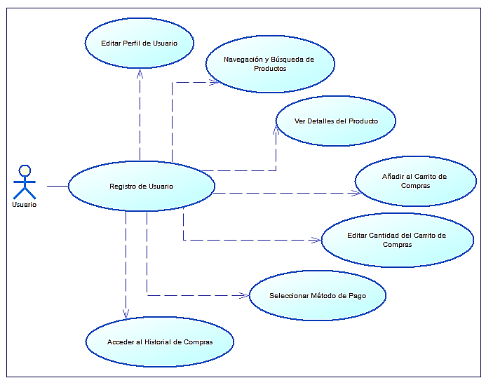**Caso de Uso**
2. **Interfaz de usuario amigable y accesible**

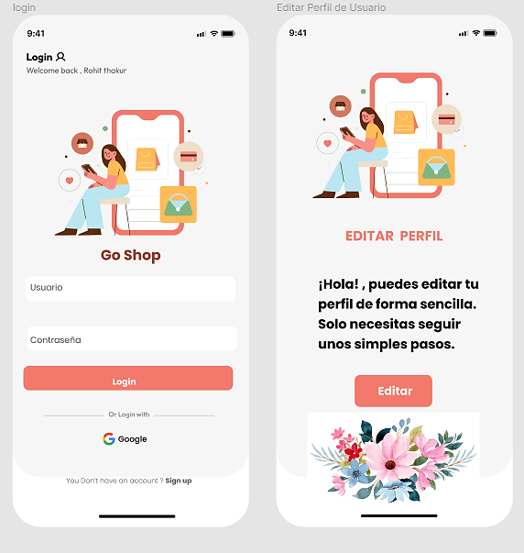

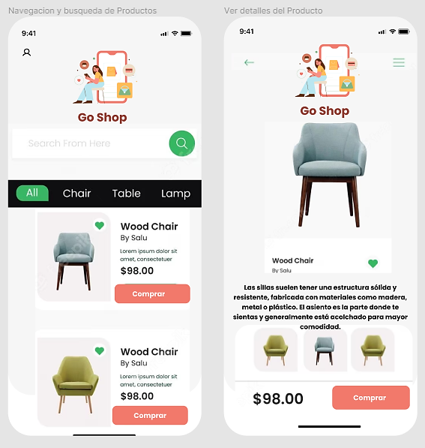

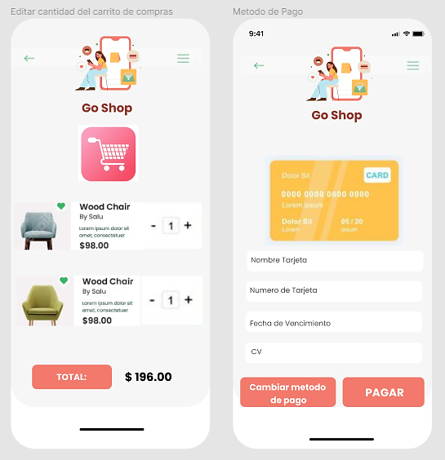

1. **Conclusiones**

En conclusión, el diagrama de casos de uso representa de manera clara y organizada las funcionalidades clave que los usuarios pueden realizar en la aplicación de comercio electrónico móvil. Cada caso de uso identifica las acciones específicas que los usuarios pueden llevar a cabo, como registrar una cuenta, buscar productos, ver detalles del producto, realizar compras, editar su perfil y acceder al historial de compras. Estas funcionalidades son fundamentales para proporcionar una experiencia de usuario completa y satisfactoria, permitiendo a los usuarios interactuar de manera eficiente y efectiva con la aplicación.